**LAPORAN PROJECT UAS**

**OBJECT ORIENTED PROGRAMMING I**



**NAMA : Oktavia Dwi Mulyaningsih**

**NIM : 18090116**

**PRODI : Teknik Informatika**

**KELAS : 4B**

**POLITEKNIK HARAPAN BERSAMA**

**KOTA TEGAL**

**SOAL**

1. Pembentukan struktur tabel (Poin 20)
2. Desain aplikasi dan penjelasannya (Poin 40)

3. Kode Program (Poin 40)

**Jawaban :**

1. Membuat struktur tabel

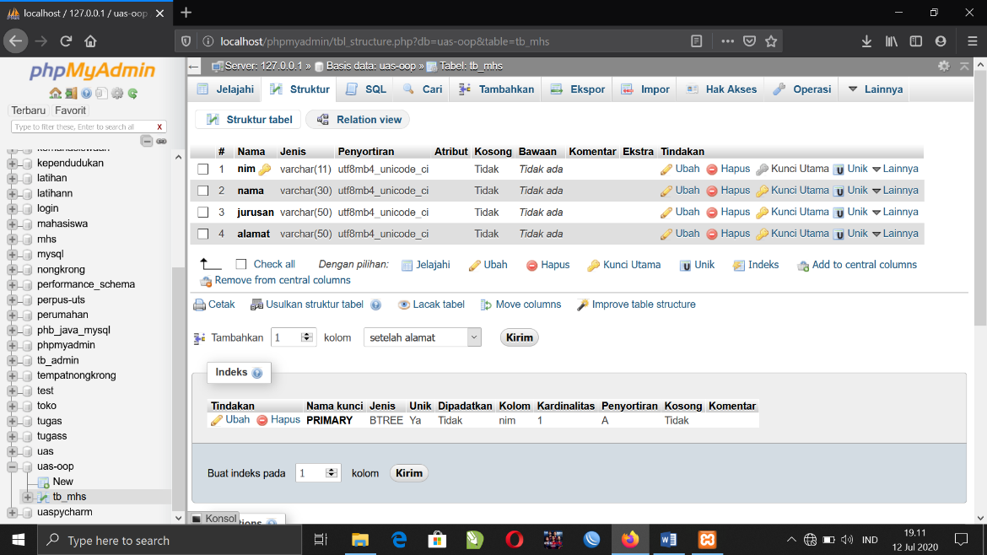

Itu merupakan struktur database dari aplikasi yang dibuat dengan nama database app, disitu terdiri dari nim(var11)primery, nama(var30), jurusan(var50), dan alamat(var50).

1. Design Apps
2. Tampilan Awal Mahasiswa

Ini adalah tampilan awal mahasiswa ketika membuka aplikasi

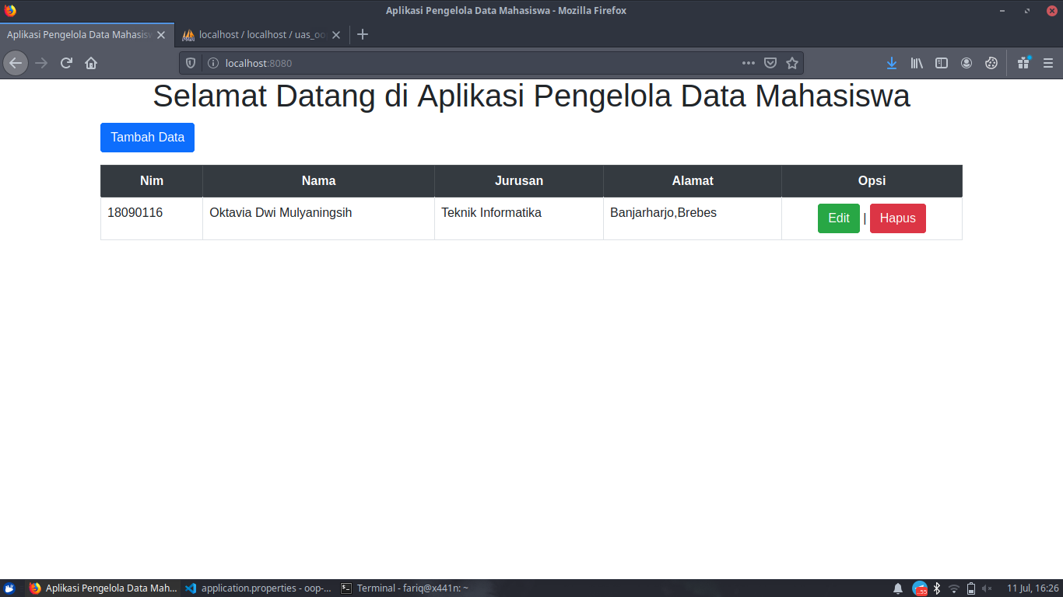

1. Tampilan Tambah Data Mahasiswa

Disini kita hanya perlu mengisi data lalu klik simpan jika anda ingin menyimpan data, dan klik back to home jika anda tidak jadi menambah data. ini hasil jika datanya disimpan.

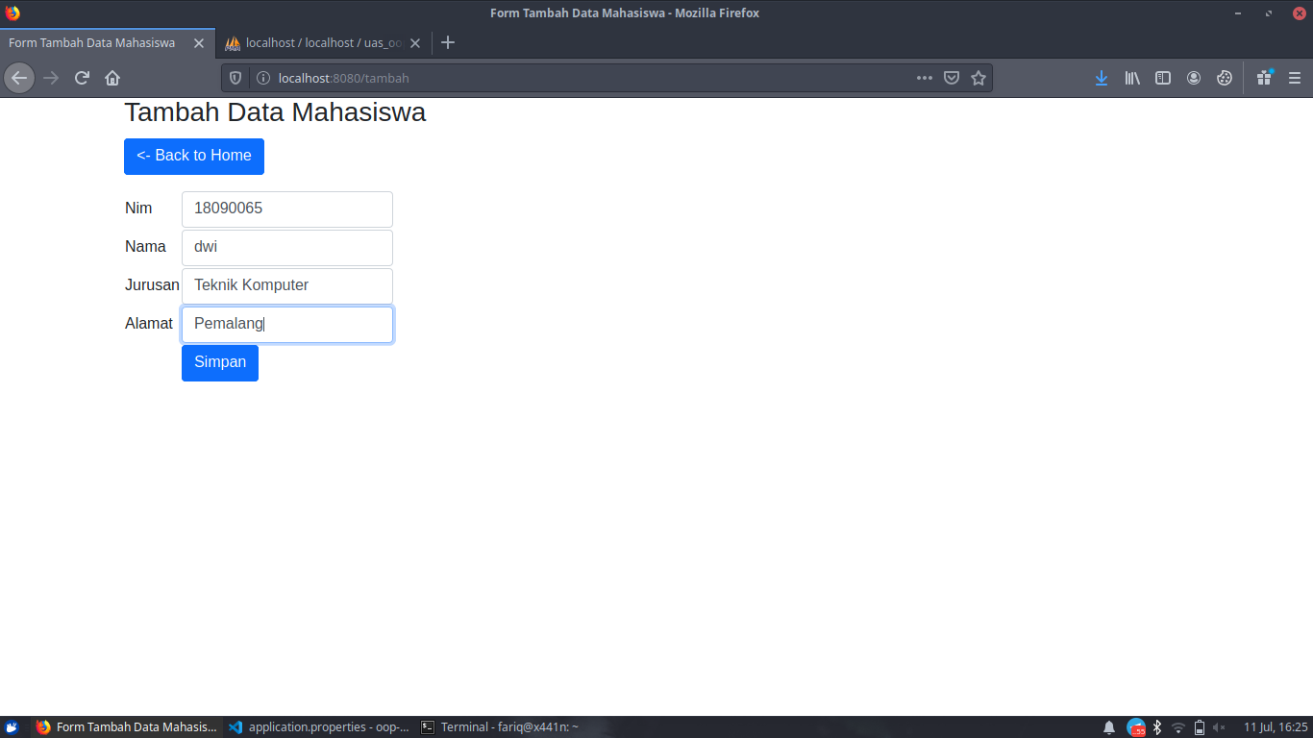

Dan ini hasil jika anda mengklik simpan.

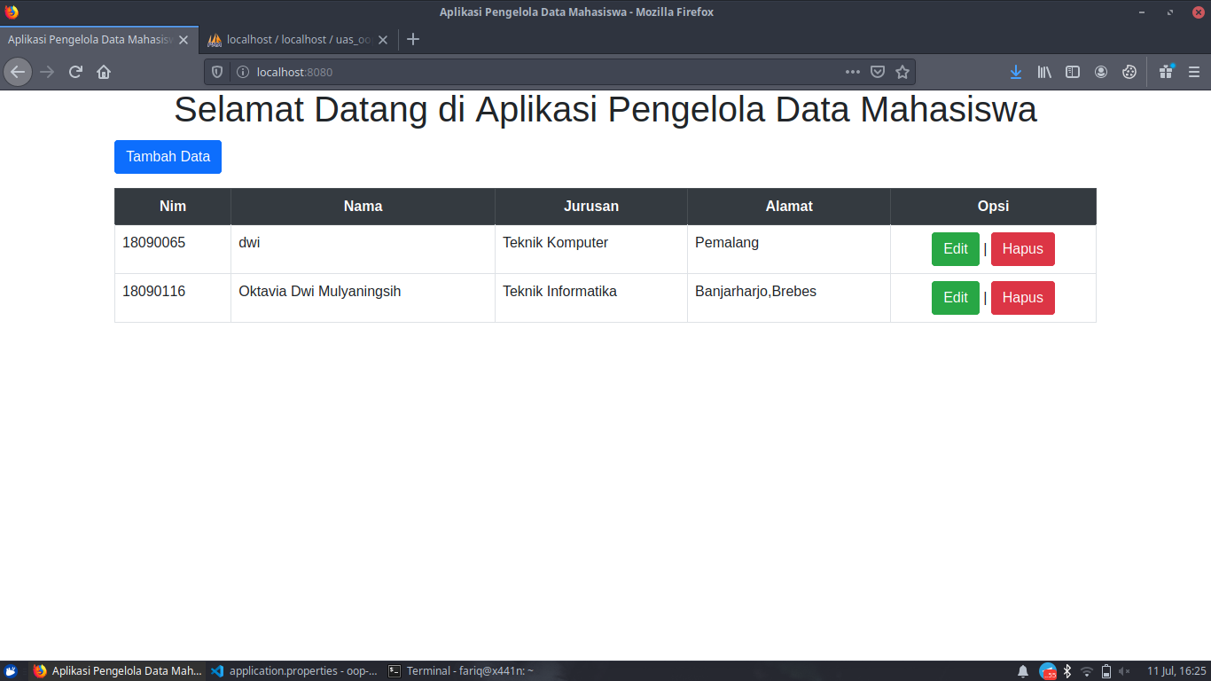

1. Tampilan Ubah Data Mahasiswa

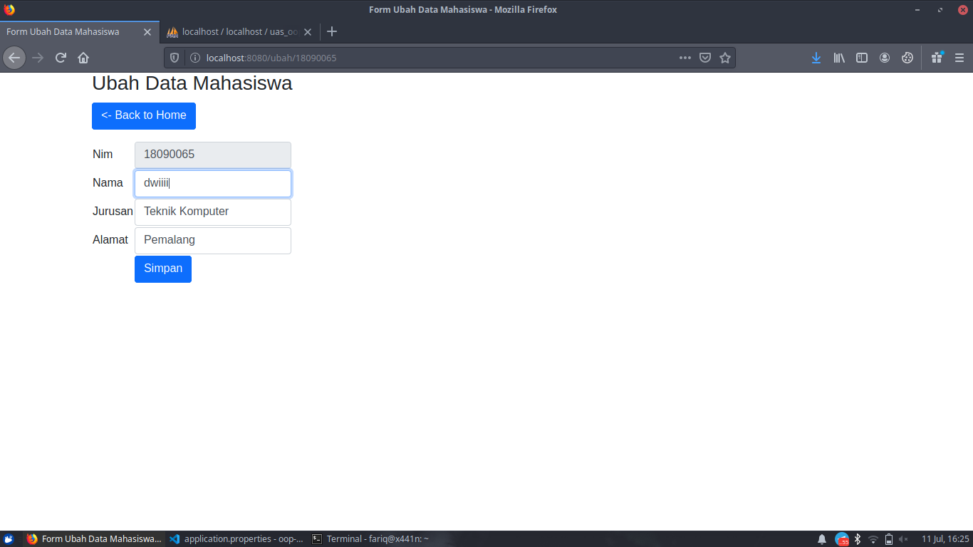Disini kita hanya perlu mengisi data lalu klik simpan jika anda ingin menyimpan data dan klik back to home jika anda tidak jadi mengubah data.

Ini tampilan ketika Anda mengklik simpan hasilnya seperti ini :

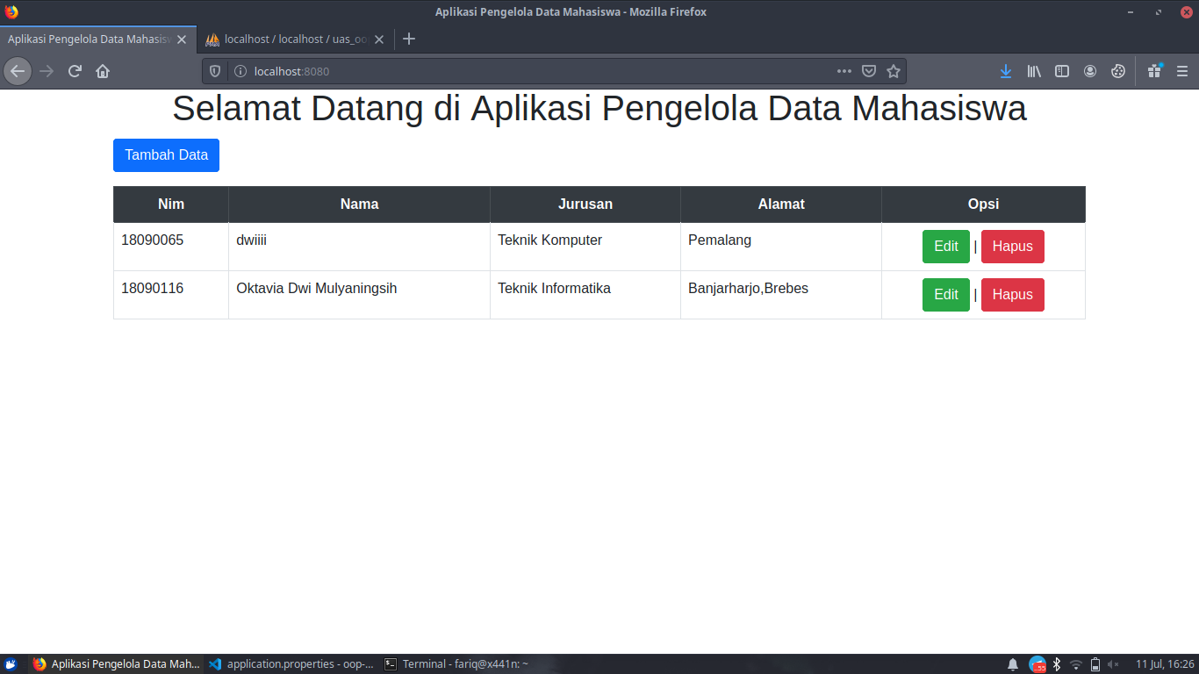

1. Tampilan Hapus Data Mahasiswa

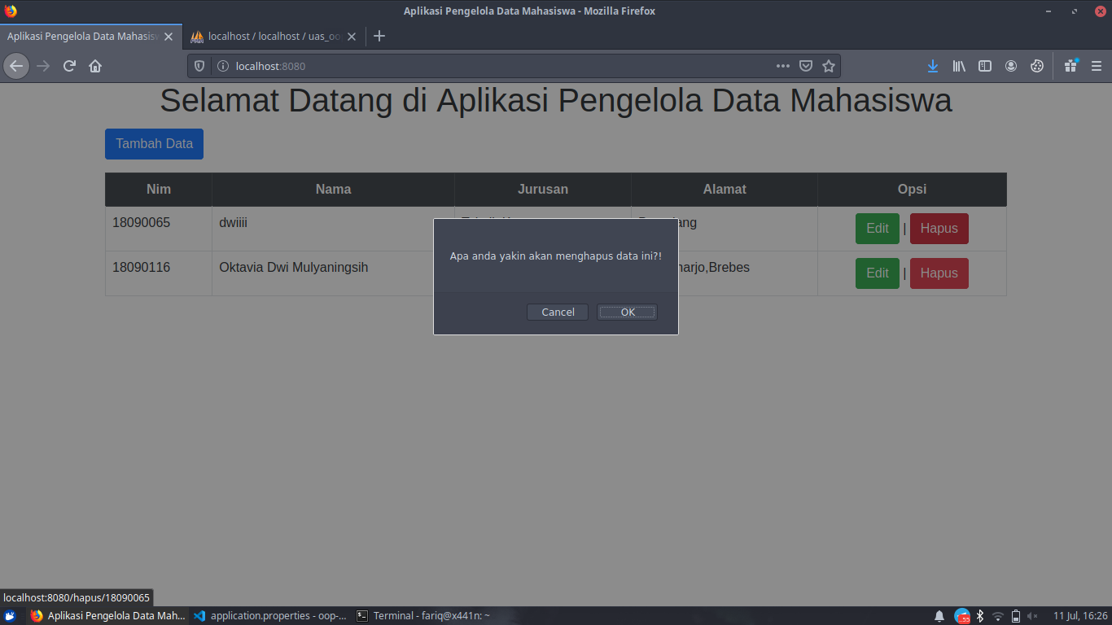Disini jika kita klik hapus maka akan ada konfirmasi, Apakah anda yakin, jika oke maka data akan dihapus jika cancel maka data tidak akan terhapus.

Ini tampilan ketika Anda mengklik hapus kemudian OK hasilnya seperti ini :

